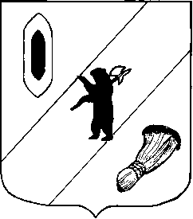

АДМИНИСТРАЦИЯ ГАВРИЛОВ-ЯМСКОГО
МУНИЦИПАЛЬНОГО РАЙОНА

ПОСТАНОВЛЕНИЕ

25.11.2015 № 1304

О внесении изменений в постановление
Администрации Гаврилов-Ямского
муниципального района от 18.04.2012 № 541

В целях приведения нормативно-правовых актов Администрации муниципального района в соответствие с действующим законодательством Российской Федерации, руководствуясь статьёй 26 Устава муниципального района,
АДМИНИСТРАЦИЯ МУНИЦИПАЛЬНОГО РАЙОНА ПОСТАНОВЛЯЕТ:
- Внести изменения в постановление Администрации муниципального района от 18.04.2012 №541 «Об утверждении административного регламента предоставления муниципальной услуги «Выдача архивных документов пользователям для работы в читальном зале архива»:
  - Название муниципальной услуги в постановлении и тексте регламента читать в новой редакции: «Обеспечение доступа к архивным документам (копиям) и справочно-поисковым средствам»;
  - В п.1.3. раздела 1 «Общие положения» адрес электронной почты читать в новой редакции: gyammr@gavyam.adm.yar.ru.
- Контроль за исполнением постановления возложить на управляющего делами Администрации муниципального района - начальника отдела по организационно-правовой работе и муниципальной службе Ширшину М.Ю.
3. Опубликовать настоящее постановление в районной массовой газете «Гаврилов-Ямский вестник» и разместить на официальном сайте Администрации муниципального района в сети Интернет.
- Постановление вступает в силу с момента официального опубликования.

Глава Администрации
муниципального района В.И.Серебряков

